软件算法综合设计 项目报告

版本 1.0

组别 02

学 生：周元
董振杰
钱程
潘云天
王志伟
指导老师：
廖海泳
陈银东

分工描述
姓名 | 职责 | 主要工作
周元 | 算法 | 完成拓扑排序算法
董振杰 | 数据输入  关系图生成 | 完成系统数据关系输入以及生成关系图功能
钱程 | 前端界面 | 完成系统前端网页页面，以及最终结果的呈现部分
潘云天 | 结果导出 | 完成关系图和最终结果的导出
王志伟 | 前端美化  需求分析与系统设计文档 | 美化前端界面  整理完善需求分析、可行性分析文档，完善项目报告文档。

修订历史记录
日期 | 版本 | 说明 | 作者

目录
1. 软硬件环境 5
2. 需求分析 5
3. 详细设计 5
3.1 类设计 5
3.2 核心流程描述 5
3.3 核心算法设计 5
4. 运行结果截图 5
5. 测试（测试用例设计、运行结果） 5
6. 系统特色以及可扩展点 5
7. 感想 5
8. 附件（会议记录） 5

拓扑排序应用系统 项目报告

软硬件环境
软件环境：Windows 10
硬件环境：E7500+2G内存+局域网
开发工具：VS code IDEA

需求分析

可行性分析
2.1.1 技术可行性分析
随着大学本科的不断扩招，高校的教学计划编制任务已屡见不鲜，作为在校学生对教学计划编制问题涉及的相关信息和逻辑流程已经较为熟悉，学习了数据结构中关于拓扑排序的相关知识后，在技术上完全可行，同时应用高级程序语言设计实现教学计划编制问题的应用程序也是可行的，所以本系统的开发具备技术上的可行性。
2.1.2 经济可行性分析
系统开发所应用的软件都是开源免费工具，无任何经济负担；由学生在课余空闲时间进行开发，无需任何开发经费，所以本系统在经济方面具有可行性。
2.1.3 系统可操作性分析
系统界面直观易懂，操作简洁，使用非常方便。只要具备计算机的基础知识，就可以熟练使用此系统。因此本系统具有可操作性。
2.1.4 市场可行性分析
传统教学计划编制任务工作劳动效率低下，耗费大量人力资源，且在市场上类似的简单易用却功能强大的系统几乎没有，所以该系统具有市场可行性。
综合以上所述可以得到：教学计划编制系统在技术、经济、市场方面均具有可行性，且具备开发的环境资源具有可操作性，可以进行研究设计开发，并且具有较大的实际应用价值。

需求分析
2.2.1 系统目标
通过Bootstrap框架搭建起响应式前端界面，能够在不同的设备包括手机、平板电脑、电脑等上面有美观、简洁的界面。此系统能够直观、快速得给出结果，并提供数据的批量导入，结果导出等方便用户操作的功能。
2.2.2系统功能需求
系统应具有以下基本功能：
- 数据输入以及批量导入；
- 显示课程关系图；
- 给出尽可能多的拓扑排序结果；
- 关系图以及排序结果的导出；
- 良好的操作界面和操作步骤；
- 考虑突发情况和不确定情况，系统有容错能力；
- 自适应不同设备
2.2.3 系统性能需求
1、响应式网页。网页能够自动判断不同设备、不同环境的用户行为，并根据这些不同的需求进行响应式调整，以达到兼容各种设备的正常显示与浏览的目的。
2、数据精确度。用户要严格按照数据格式输入，否则系统提示输入格式错误并进行相应处理。
3、时间特性要求。页面响应时间不应过长，查询结果响应时间不能超过5s。
4、导出过程快捷迅速。在导出关系图或者最终结果时，不应让用户等待过长时间。

详细设计

类设计

核心流程描述
- 用户输入有序对和输出结果个数n
- 根据有序对执行Vertex类的构造函数和Edge类的构造函数．
- 执行Graph类的构造函数
- 执行Graph类的topo_sort方法，进行拓扑排序（只计算n个结果）,将这些结果存入一个二维数组里．
- 画出课程关系图
- 执行Graph类的draw_result方法,画出课程安排图．
- 用户可以导出课程关系图和课程安排图

核心算法设计
算法的思想是运用回溯的方法，构造一个决策树，从树根到一片树叶的一条路径就是一个拓扑排序的结果．
- 构造树的root节点
- 图中入度为０的结点构成root节点的孩子节点．
- 对孩子节点进行遍历，对每个孩子节点执行以下操作：
- 删除图孩子节点的所有父亲节点
- 重复(1) (2)
- 重复(1)(2)(3)直到图中入度为０的结点的个数为0，如果图还有没有被删除的节点，则不是有向五环图．

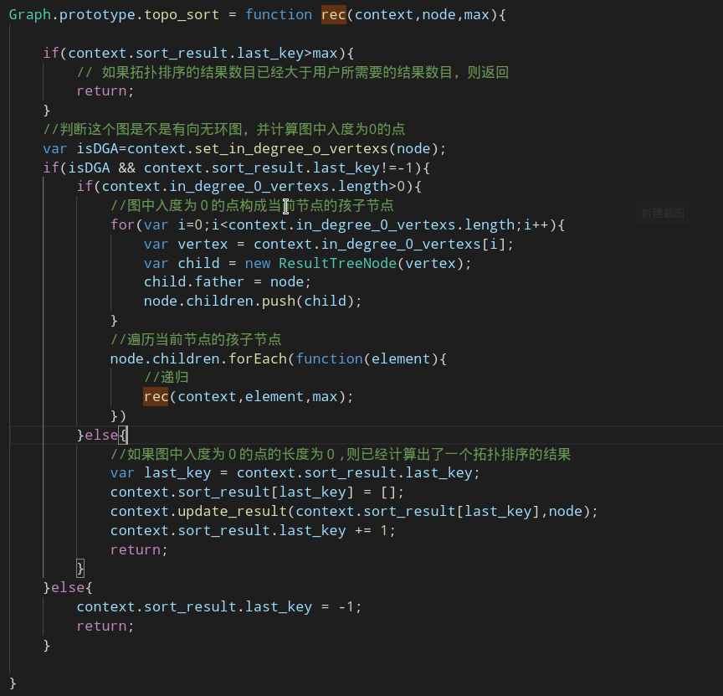

运行结果截图
主界面：
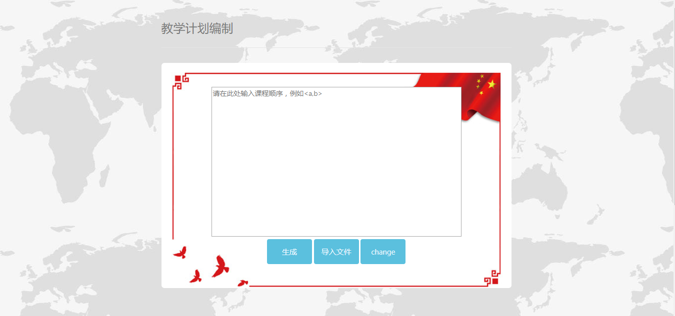
输入测试数据：
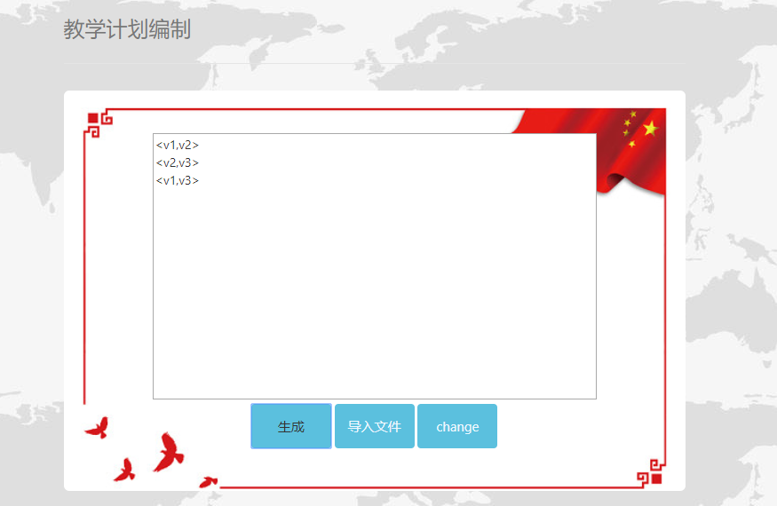
运行结果：
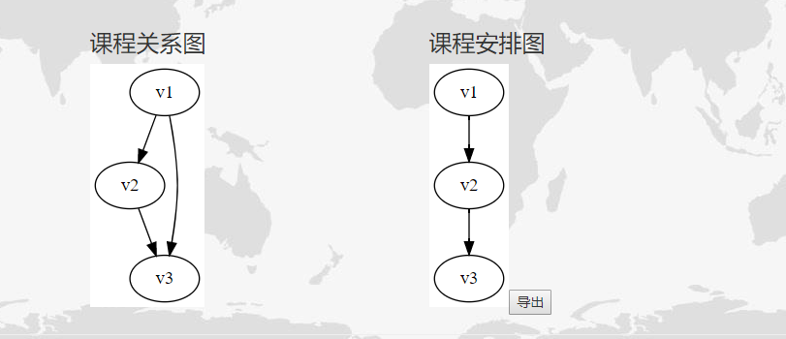
通过导入文件来输入测试数据：
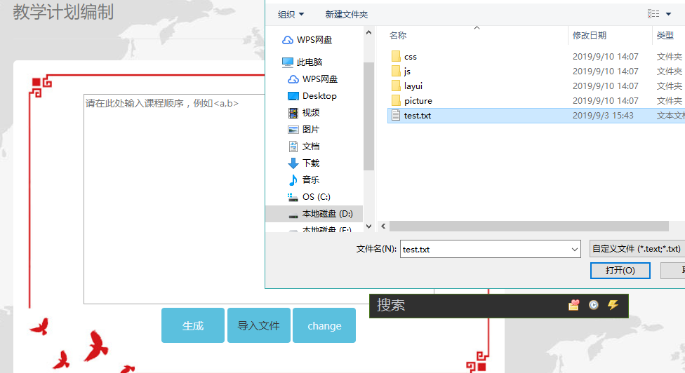

导入成功后，文件中的输入数据显示在输入框：
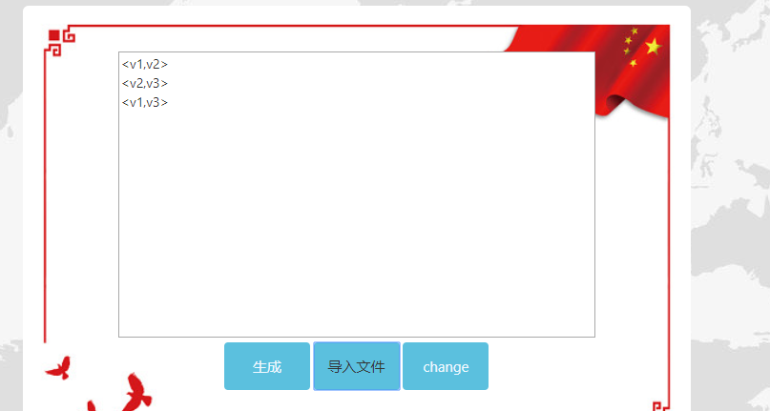

测试（测试用例设计、运行结果）

系统特色以及可扩展点
1 界面简洁美观，且前端网页能够自适应不同的设备，无论是在PC端还是平板、移动端，用户都能有良好的操作体验。
2 支持数据批量导入。
3 支持结果图片导出。
4 轻量、便捷、迅速。

感想

附件（会议记录）

